PRESSEMITTEILUNG

Schwerin/Stralsund_09.12.2021

Blockheizkraftwerke – Wichtiger Baustein zur Klimaneutralität

MVeffizient-Onlinestammtisch zeigt vielfältige Nutzung von Biomasse

SCHWERIN / STRALSUND_Von Möglichkeiten der Holztrocknung mittels Solar über die Frage, wie viele Meter sich Holzpellets mit Luftdruck „pumpen“ lassen bis hin zu konkreten Angaben zu Anschaffungskosten und die Höhe der Förderung bereits bestehender Anlagen bei Unternehmern in MV reichte das Informationsspektrum beim jüngsten kostenfreien MVeffizient-Online-Stammtisch am 7. Dezember. Thema: „CO₂-neutrale Strom- und Wärmeversorgung mit Biomasse“ – lohnend für Unternehmen zum einen, weil dadurch keine CO₂-Abgabe anfällt und zum anderen, weil es für die Anschaffung von Blockheizkraftwerken (BHKW) Förderzuschüsse von bis zu 55 Prozent gibt. „BHKW sind hocheffizient und klimafreundlich, denn sie ermöglichen, die bei der Stromerzeugung entstehende Abwärme zu nutzen. Wird der BHKW-Motor zum Beispiel mit Gas aus Holzhackschnitzeln angetrieben, sind Strom und Wärme zudem CO₂-neutral“, so Dr. Uwe Borchert, Technischer Berater der Landesenergie- und Klimaschutzagentur Mecklenburg-Vorpommern (LEKA MV).

Davide Capraro von der Firma GLOCK Ökoenergie zeigte unter anderem auf, dass die heutigen modernen Anlagen neben Strom und Wärme noch weitere, vielseitig nutzbare Produkte aus der „Holz- und Pflanzenverbrennung“ hervorbringen. Eines davon ist Gas. „Das ist sehr interessant für mich, denn wir haben in unserem Landwirtschaftsbetrieb bereits zwei Holzhackschnitzelheizungen, welche die Grundlast für unser Nahwärmenetz absichern. Wenn ich die um die Holzvergasung erweitere, kann ich sie künftig noch flexibler einsetzen“, erklärt Michael Kühling. Als Geschäftsführer der Bürgerenergie GmbH & Co. KG Zemmin Tutow hatte er erst Ende November bei der Aktion „MVeffizient – Der Wettbewerb“ den 3. Platz belegt. Der Landwirt hat in zwei Blockheizkraftwerke, die über eine Biogasanlage gespeist werden, investiert und betreibt damit ein Nahwärmenetz des Ortes.

Der zweite Rohstoff, der durch die thermische Umwandlung entsteht, ist ein Bestandteil von Terra Petra, der schwarzen Erde“ „Pflanzenkohle wird in den nächsten Jahren für Gärtnereien und Landwirte immer interessanter“, sagt Stammtisch-Teilnehmer Dirk von der Ehe, der in Grambow eine Biolandgärtnerei betreibt. Zudem könnte über diesen Weg CO₂ langfristig in der Erde eingelagert werden.

Der MVeffizient-Stammtisch zu verschiedenen Energieeffizienz-Themen findet regelmäßig im Rahmen der Kampagne „MVeffizient“ statt. Die Aufzeichnung der Veranstaltung sowie alle dabei verwendeten Unterlagen der Referenten sind wie üblich in der Mediathek unter www.mv-effizient.de kostenlos abrufbar. Der Termin für den nächsten Online-Stammtisch steht bereits fest: Er findet am 11. Januar 2022 von 17 Uhr bis 18.30 Uhr statt zum Thema „Heizen und Kühlen mit Wärmepumpen im Gewerbe“. Der Online-Stammtisch wird mit der Software Edudip durchgeführt. Die Anmeldung kann kostenfrei auf www.mv-effizient.de erfolgen. Danach erhalten die Teilnehmer die Zugangsdaten zum Meeting und weitere Informationen. Die Teilnahme ist per Computer, Laptop und Tablet von jedem Ort möglich.
Seit April 2018 informiert die Landesenergie- und Klimaschutzagentur Mecklenburg-Vorpommern GmbH (LEKA MV) mit ihrer Kampagne MVeffizient Firmen über das Thema Energieeinsparung. Hierzu führt die LEKA MV Stammtische in ganz Mecklenburg-Vorpommern sowie online durch.
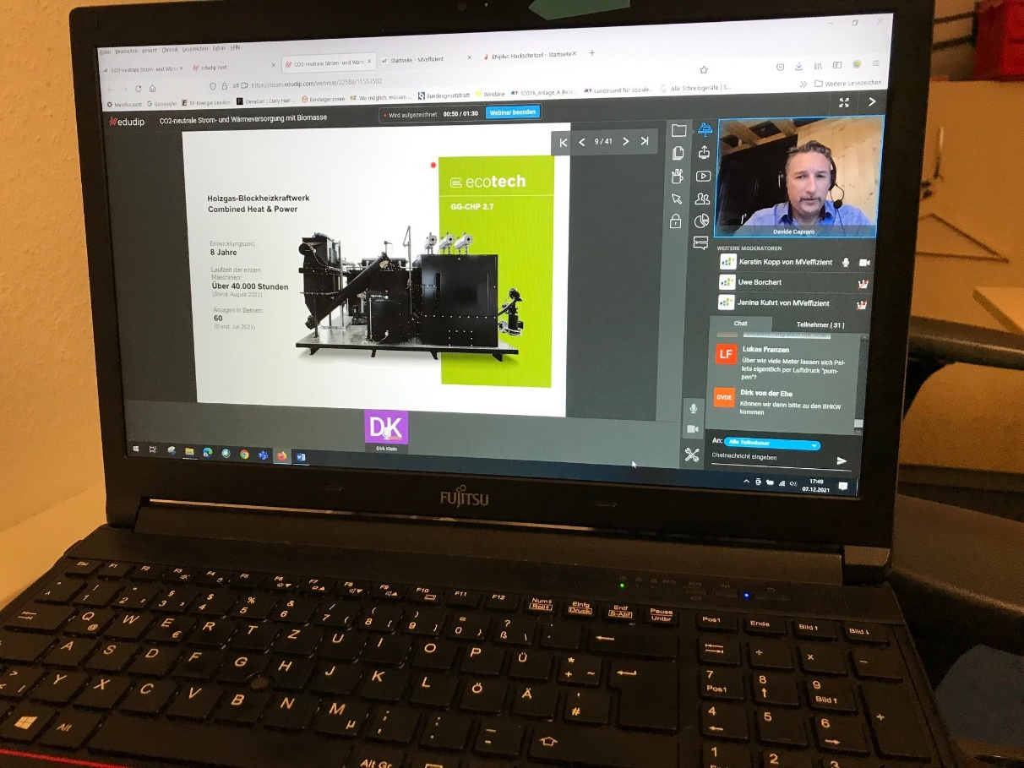
BU: Davide Capraro von Glock Ökoenergie stellt beim MVeffizient-Online-Stammtisch Holzgas-Blockheizkraftwerke vor (Foto: LEKA MV).

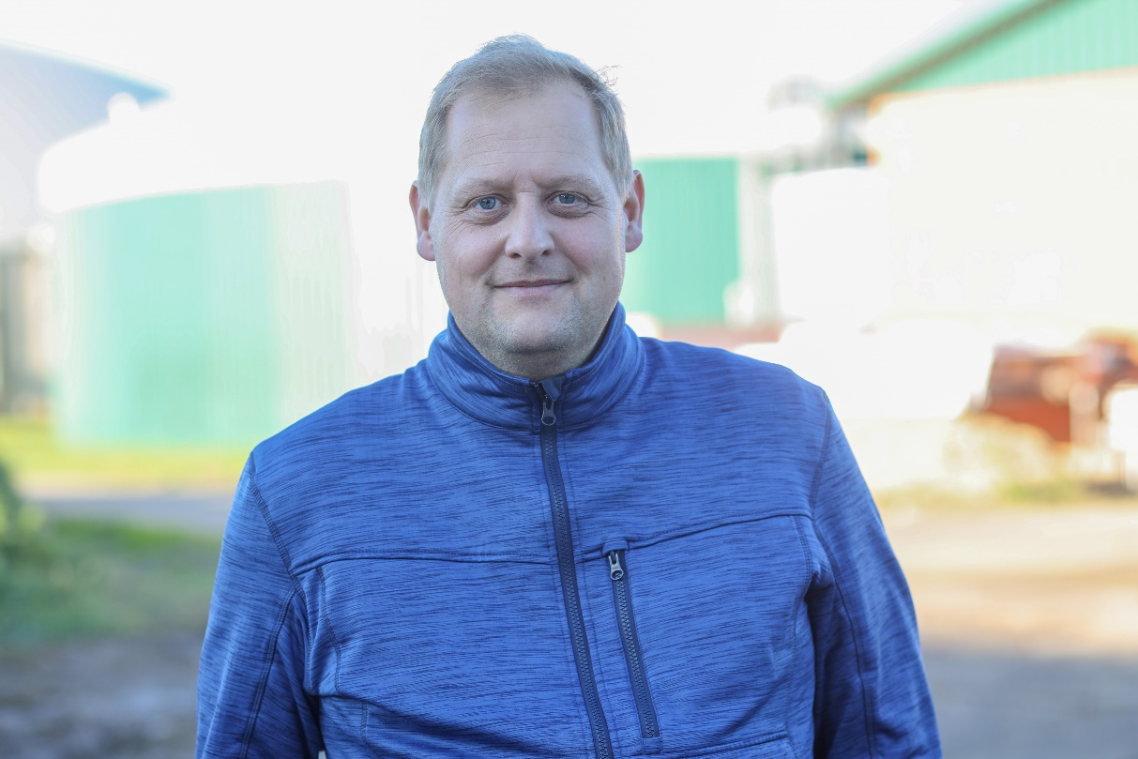
BU: Michael Kühling, Geschäftsführer der Bürgerenergie Zemmin Tutow, informierte sich beim MVeffizient-Stammtisch über die Holzvergasung (Foto: LEKA MV/E. Raff).

Über die Landesenergie- und Klimaschutzagentur Mecklenburg-Vorpommern GmbH
Die Landesenergie- und Klimaschutzagentur Mecklenburg-Vorpommern GmbH (LEKA MV) mit Standorten in Stralsund, Schwerin und Neustrelitz wurde 2016 gegründet, um die Energiewende in Mecklenburg-Vorpommern voranzutreiben. Damit Strom und Wärme künftig größtenteils aus erneuerbaren Energien bezogen und der Ausstoß von Treibhausgasen auf ein Minimum reduziert werden, zeigt LEKA MV wie öffentliche Einrichtungen, Unternehmen sowie Privatpersonen achtsam mit Ressourcen umgehen können. Dabei stehen für die insgesamt 13 Mitarbeiter Themen wie die Akzeptanz erneuerbarer Energien, Energieeffizienz in Unternehmen, Klimaschutz in Kommunen und das Umweltbewusstsein jedes Einzelnen im Fokus.

Über die Kampagne MVeffizient
MVeffizient ist die Kampagne für mehr Energieeffizienz in Mecklenburg-Vorpommern und wird von der Landesenergie- und Klimaschutzagentur Mecklenburg-Vorpommern GmbH (LEKA MV) im Auftrag des Energieministeriums durchgeführt. Insgesamt informieren vier Mitarbeiter und Mitarbeiterinnen Firmen rund um die Themen Energieeffizienz und mögliche Energieeinsparmaßnahmen. Die Kampagne wird bis Juni 2022 durchgeführt und mit Mitteln aus dem Europäischen Fonds für Regionale Entwicklung (EFRE) gefördert. Weitere Infos unter: www.mv-effizient.de.

Fotos und Text stehen unter folgendem Link zum Download zur Verfügung: https://www.mv-effizient.de/presse/pressemitteilungen/ bzw. www.mv-effizient.de/presse/pressematerial/

Pressekontakt:
Landesenergie- und Klimaschutzagentur Mecklenburg-Vorpommern GmbH
Peter Täufel
Freier Mitarbeiter Pressearbeit
Hauptstr. 43
23996 Bad Kleinen

E-Mail: Leokor@web.de
Tel: 0173 - 3525782

